set serveroutput on

drop table Tabla_clientes;

drop table Tabla_productos;

drop table Tabla_ventas;

drop table LINEASVENTAS;

drop table VENTAS;

drop table CLIENTE;

drop table PRODUCTOS;

drop type tip_venta force;

drop type tip_lineas_venta force;

drop type tip_linea_venta force;

drop type tip_producto force;

drop type tip_cliente force;

drop type tip_direccion force;

drop type tip_telefonos force;

create table CLIENTE (

idecliente number primary key,

nombre varchar(50),

direccion varchar(50),

poblacion varchar(50),

cdopostal number,

provincia varchar(50),

nif varchar(9),

tel1 varchar(15),

tel2 varchar(15),

tel3 varchar(15)

);

create table PRODUCTOS(

idproducto number primary key,

descripcion varchar(80),

pvp number,

stockactual number

);

create table VENTAS(

ideventas number PRIMARY KEY,

idcliente number,

fechaventa date,

CONSTRAINT FK_VENTAS_idcliente FOREIGN KEY (idcliente) REFERENCES CLIENTE(idecliente)

);

create table LINEASVENTAS(

idventa number ,

numerolinea number ,

idproducto number,

cantidad number,

CONSTRAINT FK_LINEASVENTAS_idventa FOREIGN KEY(idventa) REFERENCES VENTAS(ideventas),

CONSTRAINT FK_LINEASVENTAS_idproducto FOREIGN KEY (idproducto) REFERENCES PRODUCTOS(idproducto),

CONSTRAINT PK_idcenta_numlinea PRIMARY KEY (idventa,numerolinea)

);

/* 2. Diseña el modelo objeto-relacional*/

create type tip_telefonos is varray(3) of varchar(15);

/

create or replace type tip_direccion as object (

calle varchar(50),

poblacion varchar(50),

codpos varchar(20),

provincia varchar(40)

);

/

create or replace type tip_cliente as object(

idcliente number,

nombre varchar(50),

direc tip_direccion,

nif varchar(9),

telef tip_telefonos

);

/

create or replace type tip_producto as object(

idproducto number,

descripcion varchar(80),

pvp number,

stockactual number

);

/

create or replace type tip_linea_venta as object(

numerolinea number,

idproducto REF tip_producto,

cantidad number

);

/

create type tip_lineas_venta as table of tip_linea_venta;

/

create or replace type tip_venta as object(

Idventa number,

Idcliente REF tip_cliente,

Fechaventa date,

Lineas tip_lineas_venta,

member function total_venta return number

);

/

/* 3. Crea el cuerpo para la función total_venta*/

create or replace type body tip_venta as

MEMBER FUNCTION total_venta RETURN number IS

total number:=0;

linea tip_linea_venta;

product tip_producto;

BEGIN

FOR i in 1..lineas.count loop

linea:=lineas(i);

select deref(linea.idproducto) into product from dual;

total:= total + linea.cantidad*product.pvp;

end loop;

return total;

end;

end;

/

/* 4. Persiste los objetos*/

create table Tabla_clientes of tip_cliente(idcliente primary key);

create table Tabla_productos of tip_producto(idproducto primary key);

create table Tabla_ventas of tip_venta(Idventa primary key)nested table Lineas store as tabla_lineas_N;

/* 5. Inserta datos en las tablas*/

insert into Tabla_clientes values(1,'Luis Garcia', tip_direccion('calle Las

Flores,23','Guadalajara','19003','Guadalajara'),'34343434L',tip_telefonos('949876655','949876655'));

insert into Tabla_clientes values(2,'ana Serrano', tip_direccion('calle

Galiana,6','Guadalajara','19004','Guadalajara'),'76767667F',tip_telefonos('94980009'));

insert into Tabla_productos values(1, 'caja de cristal de murano',100,5);

insert into Tabla_productos values(2, 'bicicleta city',120,15);

insert into Tabla_productos values(3, '100 lapices de colores',20,5);

insert into Tabla_productos values(4, 'ipad',600,5);

insert into Tabla_productos values(5, 'ordenador portatil',400,10);

INSERT INTO TABLA_VENTAS SELECT 1, REF(C),SYSDATE, TIP_LINEAS_VENTA() FROM TABLA_CLIENTES C WHERE C.IDCLIENTE=1;

--Líneas para la venta 1 **********************************

--Linea1--

INSERT INTO TABLE (SELECT V.LINEAS FROM TABLA_VENTAS V WHERE

V.IDVENTA=1)(SELECT 1,REF(P),1 FROM TABLA_PRODUCTOS P WHERE IDPRODUCTO=1);

--Línea 2 --

INSERT INTO TABLE (SELECT V.LINEAS FROM TABLA_VENTAS V WHERE

V.IDVENTA=1)(SELECT 2,REF(P),2 FROM TABLA_PRODUCTOS P WHERE IDPRODUCTO=2);

INSERT INTO TABLA_VENTAS SELECT 2, REF(C),SYSDATE, TIP_LINEAS_VENTA() FROM

TABLA_CLIENTES C WHERE C.IDCLIENTE=1;

--Líneas para la venta 2 *********************************

--Linea1

INSERT INTO TABLE (SELECT V.LINEAS FROM TABLA_VENTAS V WHERE

V.IDVENTA=2)(SELECT 1,REF(P),2 FROM TABLA_PRODUCTOS P WHERE IDPRODUCTO=4);

--Línea 2

INSERT INTO TABLE (SELECT V.LINEAS FROM TABLA_VENTAS V WHERE

V.IDVENTA=2)(SELECT 2,REF(P),1 FROM TABLA_PRODUCTOS P WHERE IDPRODUCTO=1);

--Línea 3

INSERT INTO TABLE (SELECT V.LINEAS FROM TABLA_VENTAS V WHERE

V.IDVENTA=2)(SELECT 3,REF(P),4 FROM TABLA_PRODUCTOS P WHERE IDPRODUCTO=5);

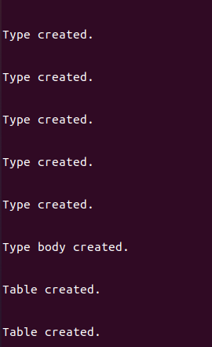

--6.1--

select v.Lineas from tabla_ventas v where v.idventa=2;

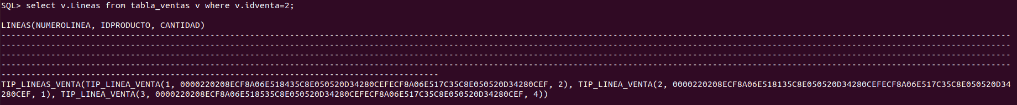

select lin.* from tabla_ventas v,table(v.Lineas) lin where v.idventa=2;

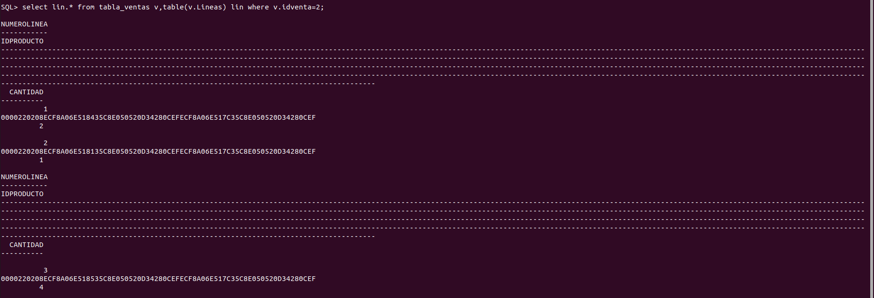

--6.2--

select deref(lin.idproducto) from tabla_ventas v,table(v.Lineas) lin where v.idventa=2;

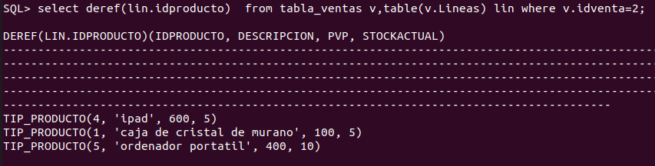

--6.3--

select lin.* from tabla_ventas v,table(v.Lineas) lin;

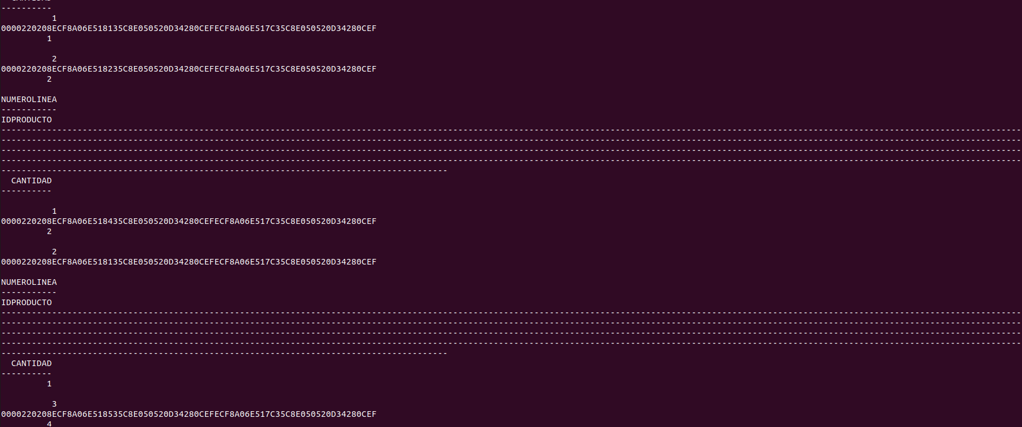

--6.4--

SELECT nombre FROM TABLA_CLIENTES WHERE IDCLIENTE=2;

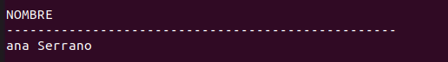

--6.5--

UPDATE TABLA_CLIENTES SET nombre='ROSA SERRANO' WHERE idcliente= 2;

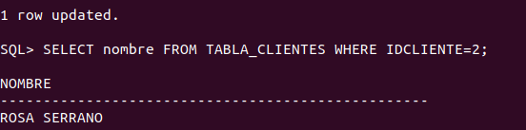

--6.6--

SELECT direc FROM TABLA_CLIENTES WHERE idcliente = 2;

UPDATE TABLA_CLIENTES SET

direc=tip_direccion('calle Estopa,34','Guadalajara','19003','Guadalajara')

WHERE idcliente = 2;

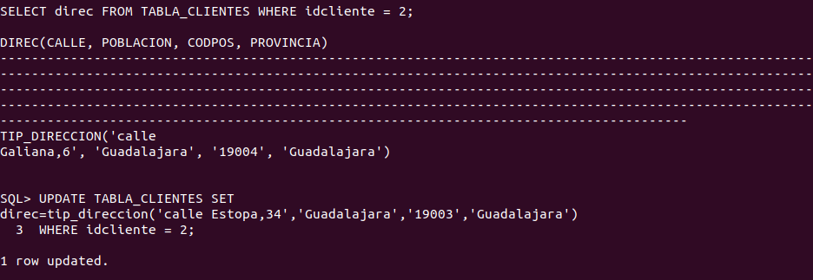

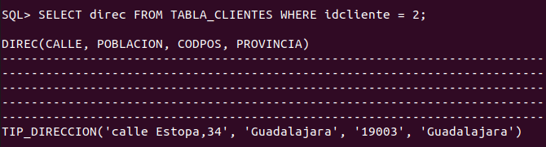

--6.7--

UPDATE TABLA_CLIENTES SET

telef=tip_telefonos('949876655','9498

76655','0000000') WHERE

IDCLIENTE=1;

SELECT VALUE(C) FROM TABLA_CLIENTES C WHERE C.IDCLIENTE=1;



--6.8--

SELECT V.IDCLIENTE.NOMBRE FROM TABLA_VENTAS V WHERE V.IDVENTA=2;

SELECT DEREF(IDCLIENTE).NOMBRE,IDVENTA FROM TABLA_VENTAS WHERE IDVENTA=2;

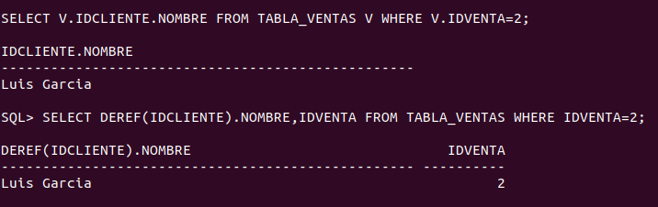

--6.9--

SELECT DEREF(IDCLIENTE),IDVENTA FROM TABLA_VENTAS WHERE IDVENTA=2;

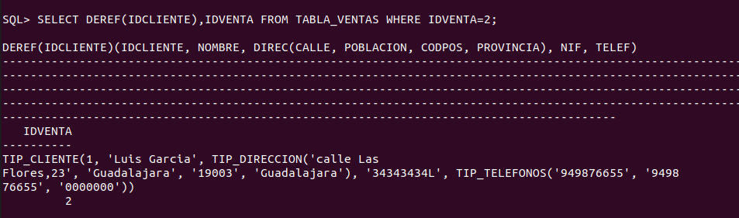

--6.10--

SELECT v.IDVENTA,v.TOTAL_VENTA() FROM TABLA_VENTAS v WHERE v.IDCLIENTE.IDCLIENTE=1;

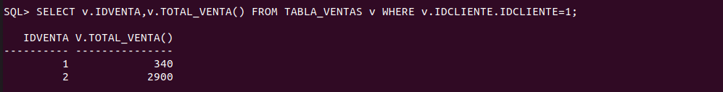

--6.11--

SELECT V.IDVENTA,V.TOTAL_VENTA() FROM TABLA_VENTAS V;

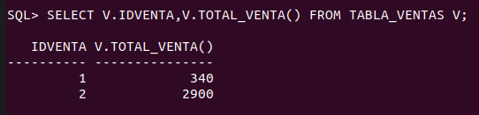

--6.12--

create or replace PROCEDURE ejercicio12(p_idventa tabla_ventas.idventa%type)

is

var_idventa number;

var_fecha date;

var_nombre varchar2(50);

var_calle varchar2(50);

var_lineas number;

var_desc varchar2(50);

var_pvp number;

var_cant number;

var_total_comp number;

var_total_venta number;

var_cliente number;

cursor c1 is

select lin.numerolinea, deref(idproducto).descripcion,deref(idproducto).pvp, lin.cantidad from tabla_ventas v, table(v.Lineas) lin where v.idventa=p_idventa;

begin

SELECT v.TOTAL_VENTA() into var_total_venta from TABLA_VENTAS v WHERE v.IDVENTA=p_idventa;

select v.idventa,v.fechaventa,deref(v.idcliente).nombre,

deref(v.idcliente).direc.calle into var_idventa,var_fecha,var_nombre,var_calle from tabla_ventas v where v.idventa=p_idventa;

DBMS_OUTPUT.PUT_LINE('NUMERO DE VENTA: '||var_idventa);

DBMS_OUTPUT.PUT_LINE('FECHA DE VENTA: '||var_fecha);

DBMS_OUTPUT.PUT_LINE('CLIENTE: '||var_nombre);

DBMS_OUTPUT.PUT_LINE('DIRECCION: '||var_calle);

DBMS_OUTPUT.PUT_LINE('*******************************');

open c1;

fetch c1 into var_lineas,var_desc,var_pvp,var_cant;

while c1%found loop

var_total_comp:=var_pvp*var_cant;

DBMS_OUTPUT.PUT_LINE(var_lineas||'*'||var_desc||'*'||var_pvp||'*'||var_cant||'*'||var_total_comp);

fetch c1 into var_lineas,var_desc,var_pvp,var_cant;

end loop;

DBMS_OUTPUT.PUT_LINE('tOTAL_VENTA: '||var_total_venta);

close c1;

end;

/

execute ejercicio12(2);

